**Termes de référence pour la préparation d’un modèle numérique de terrain à l’aide un levé LIDAR de la zone de la Directive d’Aménagement du Littoral du Cordon Dunaire de Nouakchott**

1. **Contexte**

Le Programme de gestion du Littoral Ouest Africain WACA a été établi en réponse à la demande des pays de recevoir une assistance technique et financière de la Banque mondiale pour les aider dans la gestion de leurs zones côtières en Afrique de l’Ouest, en particulier sur leurs problèmes d’érosion côtière et d’inondation. Le programme a été présenté lors de la COP21, et fait partie de l’enveloppe de seize (16) milliards de dollars comprise dans l’«Africa Climate Business Plan». Cet engagement a été renforcé lors de la COP22, en structurant le programme comme un outil de financement pour la mise en œuvre des activités d’amélioration de la résilience de la zone côtière.

L’objectif de développement du programme WACA est d’améliorer la gestion des risques naturels et anthropiques communs, en intégrant le changement climatique, affectant les communautés et zones côtières de la région d’Afrique de l’Ouest.

Les activités planifiées dans le cadre de ce projet contribuent à préserver et restaurer les ressources naturelles des côtes, ressources essentielles aux moyens de subsistance et au bien-être de la population tout en appuyant le développement durable des principaux secteurs économiques tels que la pêche, le tourisme, l’industrie, etc., permettant ainsi d’améliorer la résilience des enjeux côtiers contre les aléas climatiques et naturels.

La ville de Nouakchott (NKTT), capitale de la Mauritanie, concentre de forts enjeux, abritant près du tiers de population du pays et l’essentiel des infrastructures vitales notamment le port de Nouakchott, l’aéroport international de NKTT et les unités industrielles etc.

Le littoral de cette ville a longtemps été, et continue d’être soumis à divers pressions et exploitations qui ont conduit à une situation de faiblesse de son cordon dunaire, protection naturelle contre le risque de submersion. Parmi ces pressions, il existe Extraction de sable conduisant à la création de plusieurs brèches et une occupation anarchique qui complique toute projection dans l’avenir pour assurer une bonne gestion de cette portion du territoire national tant convoitée que vulnérable.

Le Plan directeur d’aménagement du littoral mauritanien (PDALM) réalisé en 2007 et actualisé en 2017 avait prévu des outils de gestion dont la Directive d’aménagement du littoral de NKTT. Sa réalisation permettra de mettre en place un outil de planification et de gestion. C’est dans ce sens que cette activité est programmée dans les Plans de Travail et Budget Annuels 2023-2024 de WACA.

Pour la bonne réalisation de la DAL de NKTT, mais également, il est indispensable d’avoir des données cartographiques récentes et suffisamment précises afin de procéder à un bon diagnostic et identifier clairement les enjeux et les vulnérabilités. Pour ce faire, la réalisation d’un Modèle numérique de terrain est nécessaire, et l’utilisation d’un levé LIDAR parait la meilleure option, également recommandée par le groupement en charge de la préparation.

Les données et l’approche permettront également la mise en place du système de suivi et évaluation de la mise en œuvre de la DAL, et de l’efficacité des renforcements du système de cordon dunaire.

1. **Objectifs**

L’objectif de ce modèle numérique de terrain par LIDAR est d’avoir une meilleure appréciation de la réalité pour combler le gap d’informations, notamment sur l’élévation des terrains. Les données existantes datent de 2016, donc avant les nombreux changements apportés sur le littoral, avec une résolution assez grossière (de l’ordre du mètre).

1. **Résultats attendus**

Les principaux résultats attendus sont :

* La réalisation d’un MNT couvrant tout le littoral de Nouakchott (zone d’étude de la DAL), avec les spécifications techniques pour la capture LIDAR :
  + hauteur de vol dérogatoire à 300m
  + précision altimétrique = 15 cm environ ;
  + résolution spatiale = 5 points / m²
  + Système de coordonnées : UTM zone 28 N
  + Repère altimétrique : à spécifier et justifier par l’opérateur dans son offre (proposition : EGM96).

Emprise : 80 km2

Le Modèle numérique de terrain devra être traité, corrigé et faire l’objet d’une validation sur le terrain.

L’ensemble des données (brutes et traitées) sera fournie sous format électronique à l’Unité de Gestion de projet et au ministère de l’Environnement.

Un rapport sera préparé pour décrire le processus, les hypothèses utilisées et les défis rencontrés.

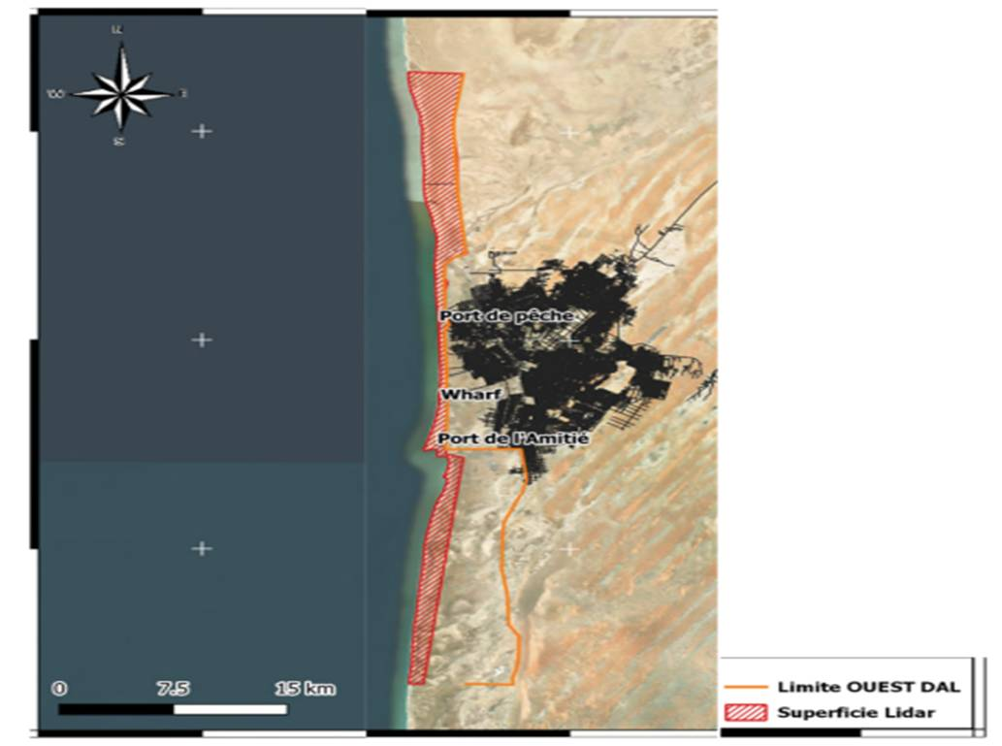

Figure 1 : Emprise prévu du Lidar envisagé

1. **Lieu**

Littoral de Nouakchott de Jreida au PK 28.

1. **Durée**

Les opérations de terrain et le traitement ne devront pas excéder 2 semaines à partir du début des opérations de collecte de données sur le terrain.

1. **V- Profil (Qualification) du Bureau**

* Le bureau qui envisage la réalisation du levé Lidar devra disposer des équipements nécessaires (Drones équipés de la technologie Lidar, caméra de haute précision et tous les accessoires, GPS différentiel) pour répondre aux exigences techniques citées en IV.
* Il doit justifier d’au moins 3 ans d’expérience dans le domaine de la cartographie aéroportée.
* Le bureau devra également justifier au moins 2 expériences similaires et la certification de ses pilotes.